实验三：顺序结构程序设计

班级：15机设三班 学号：115040100328 姓名：张佳琪

1. 实验目的与要求
2. 熟悉I/O流
3. 进一步熟悉c语言的基本语句
4. 熟悉顺序结构程序中语句的执行过程
5. 能设计简单的顺序结构程
6. 实验步骤与内容

熟悉I/O流中的各种控制符，掌握顺序结构程序设计的流程，了解一些简单的算法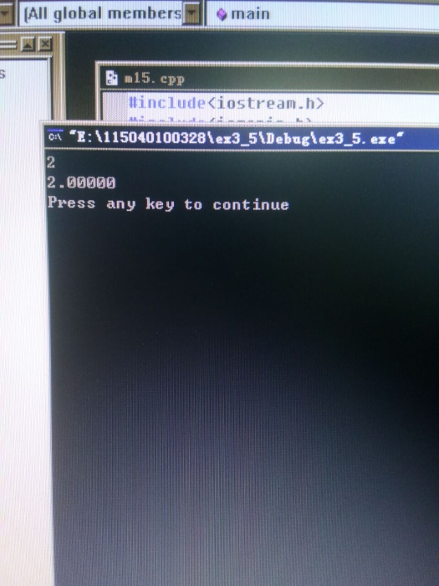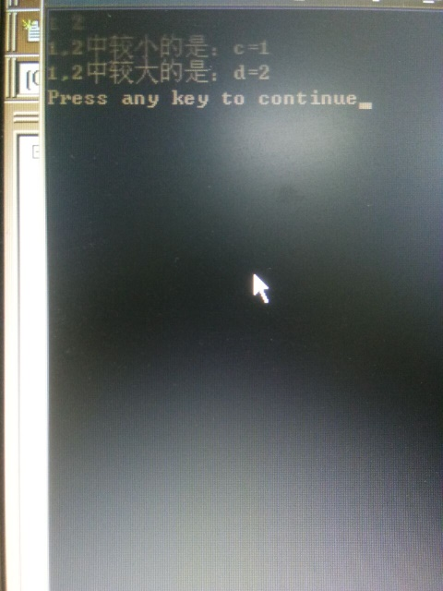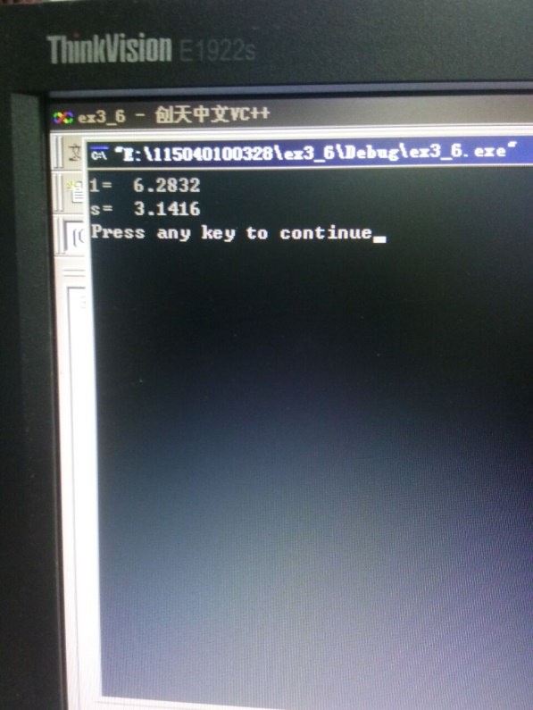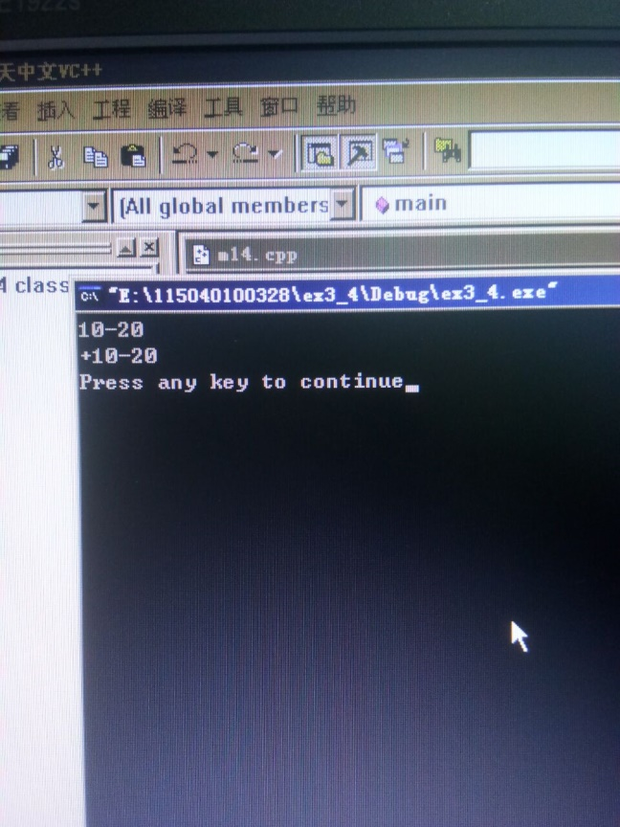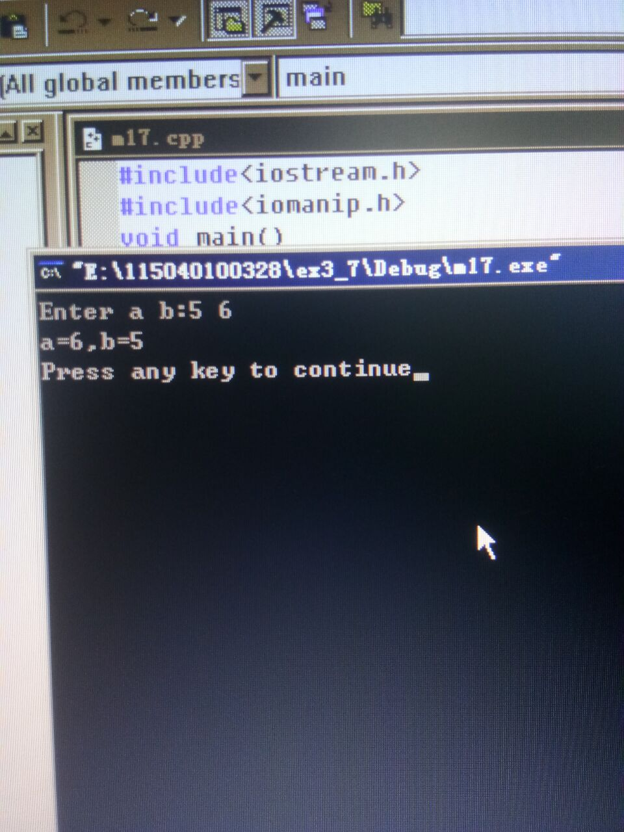

1. 小结
2. 本次实验中明显不会出现因为单词错误而导致程序错误的事情
3. 对自己填空的题还是不够熟练
4. 开始对程序有了一定的理解，并不只是盲目的去输代码。